Vue-router整合

## 安装vue-router插件依赖

在vue ui中选中项目安装vue-router插件

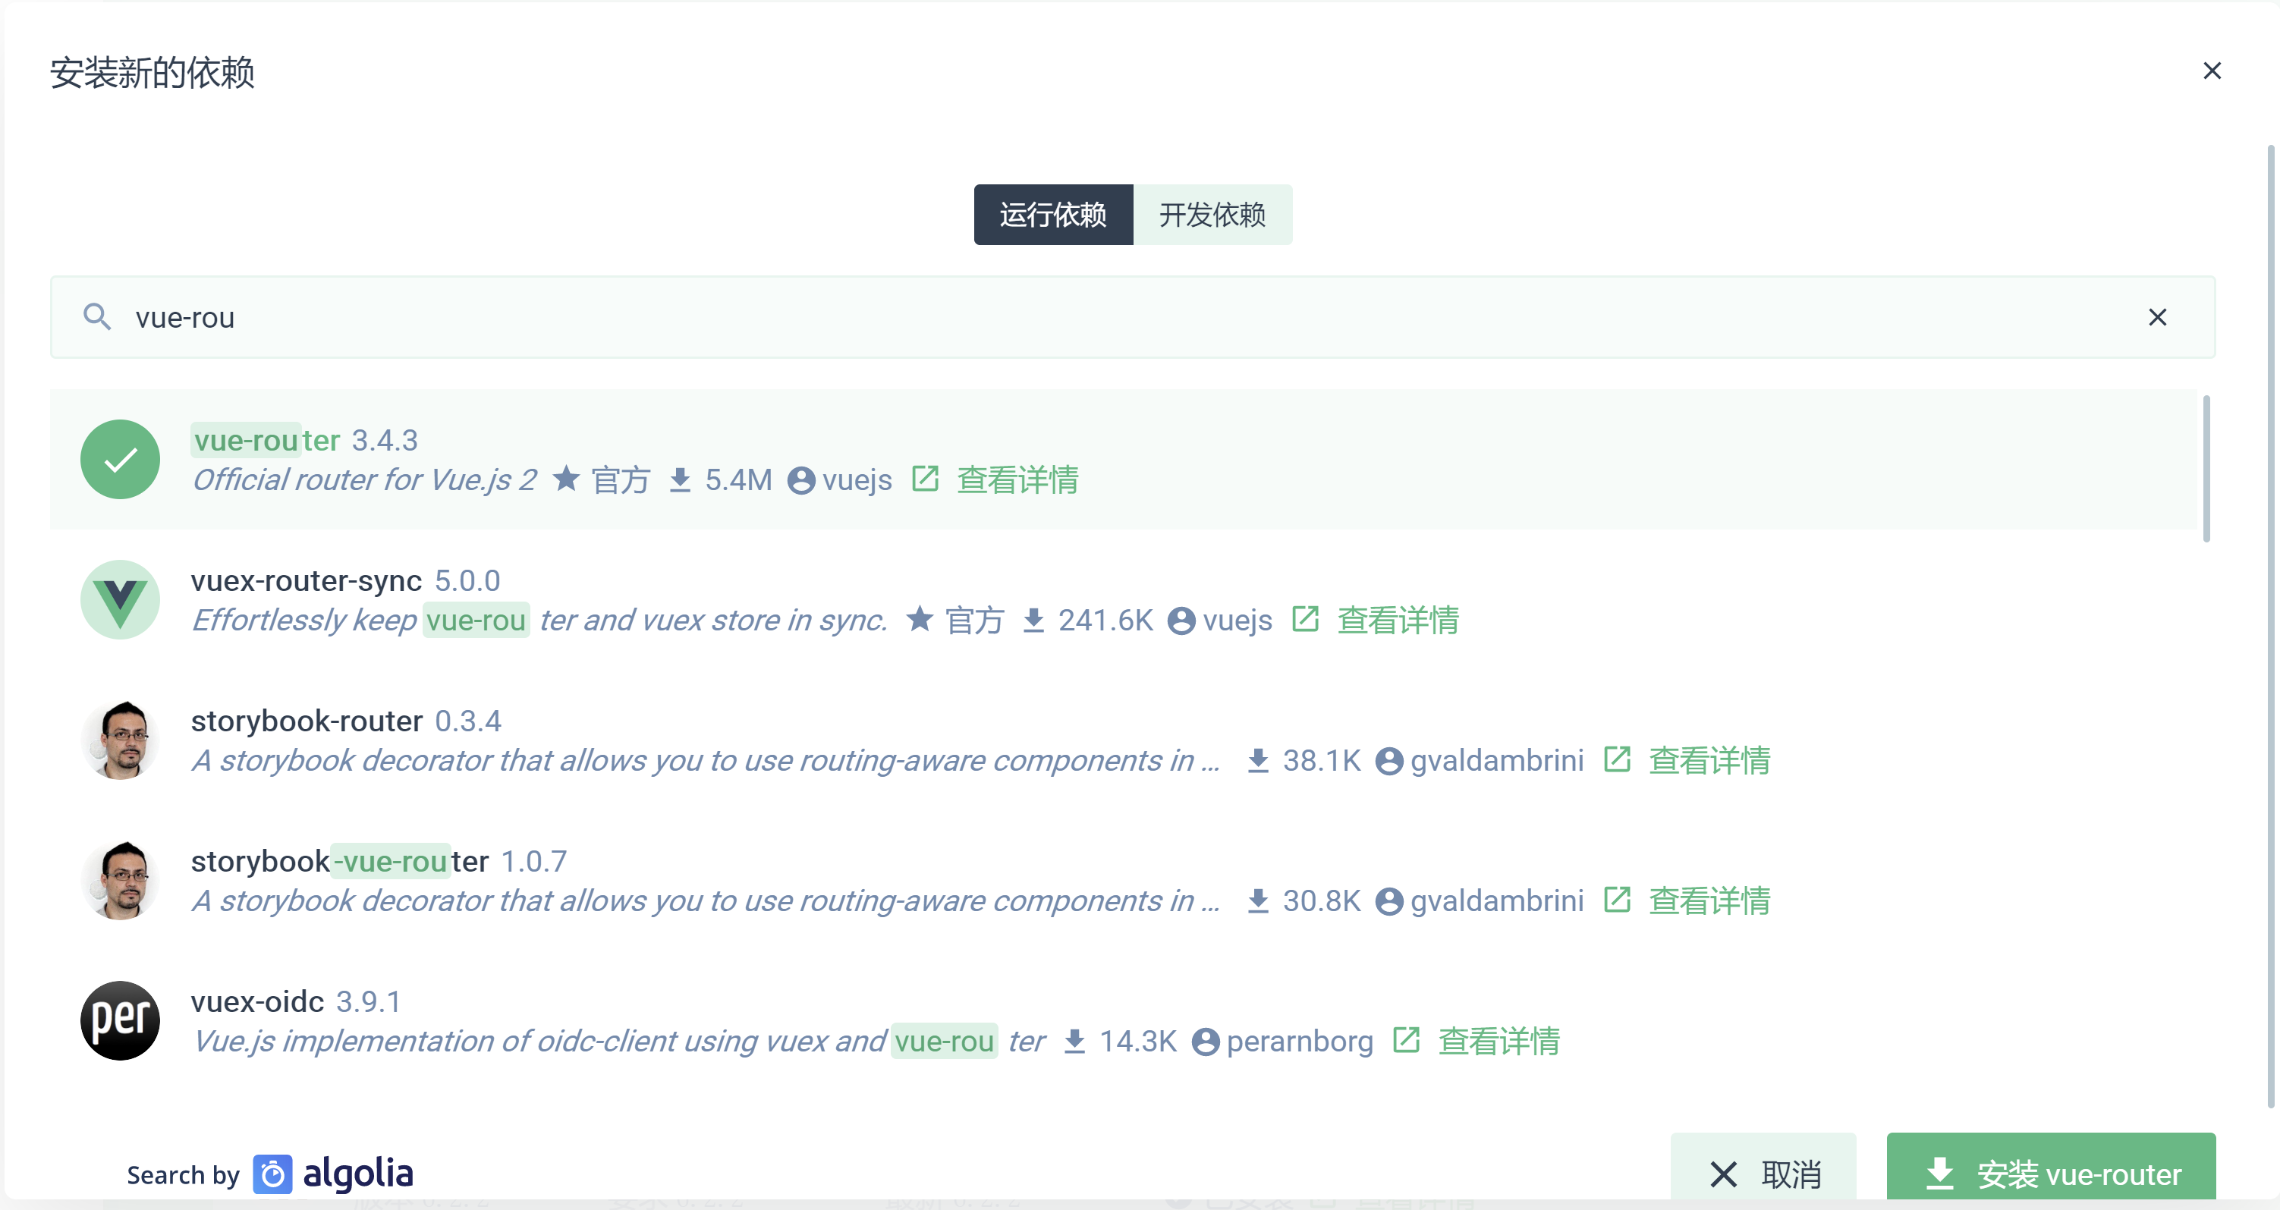

安装成功后查看package.json中存在依赖项vue-router

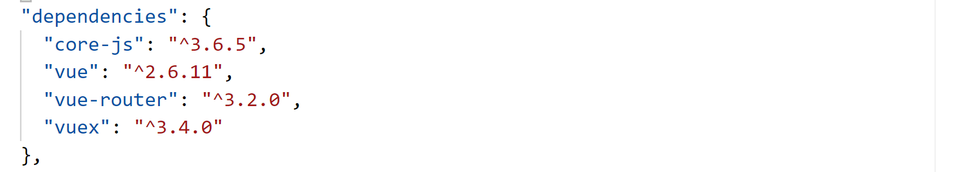

或者直接运行命令

npm install vue-router

## 新增router文件

在src下新建router文件夹，添加index.js文件

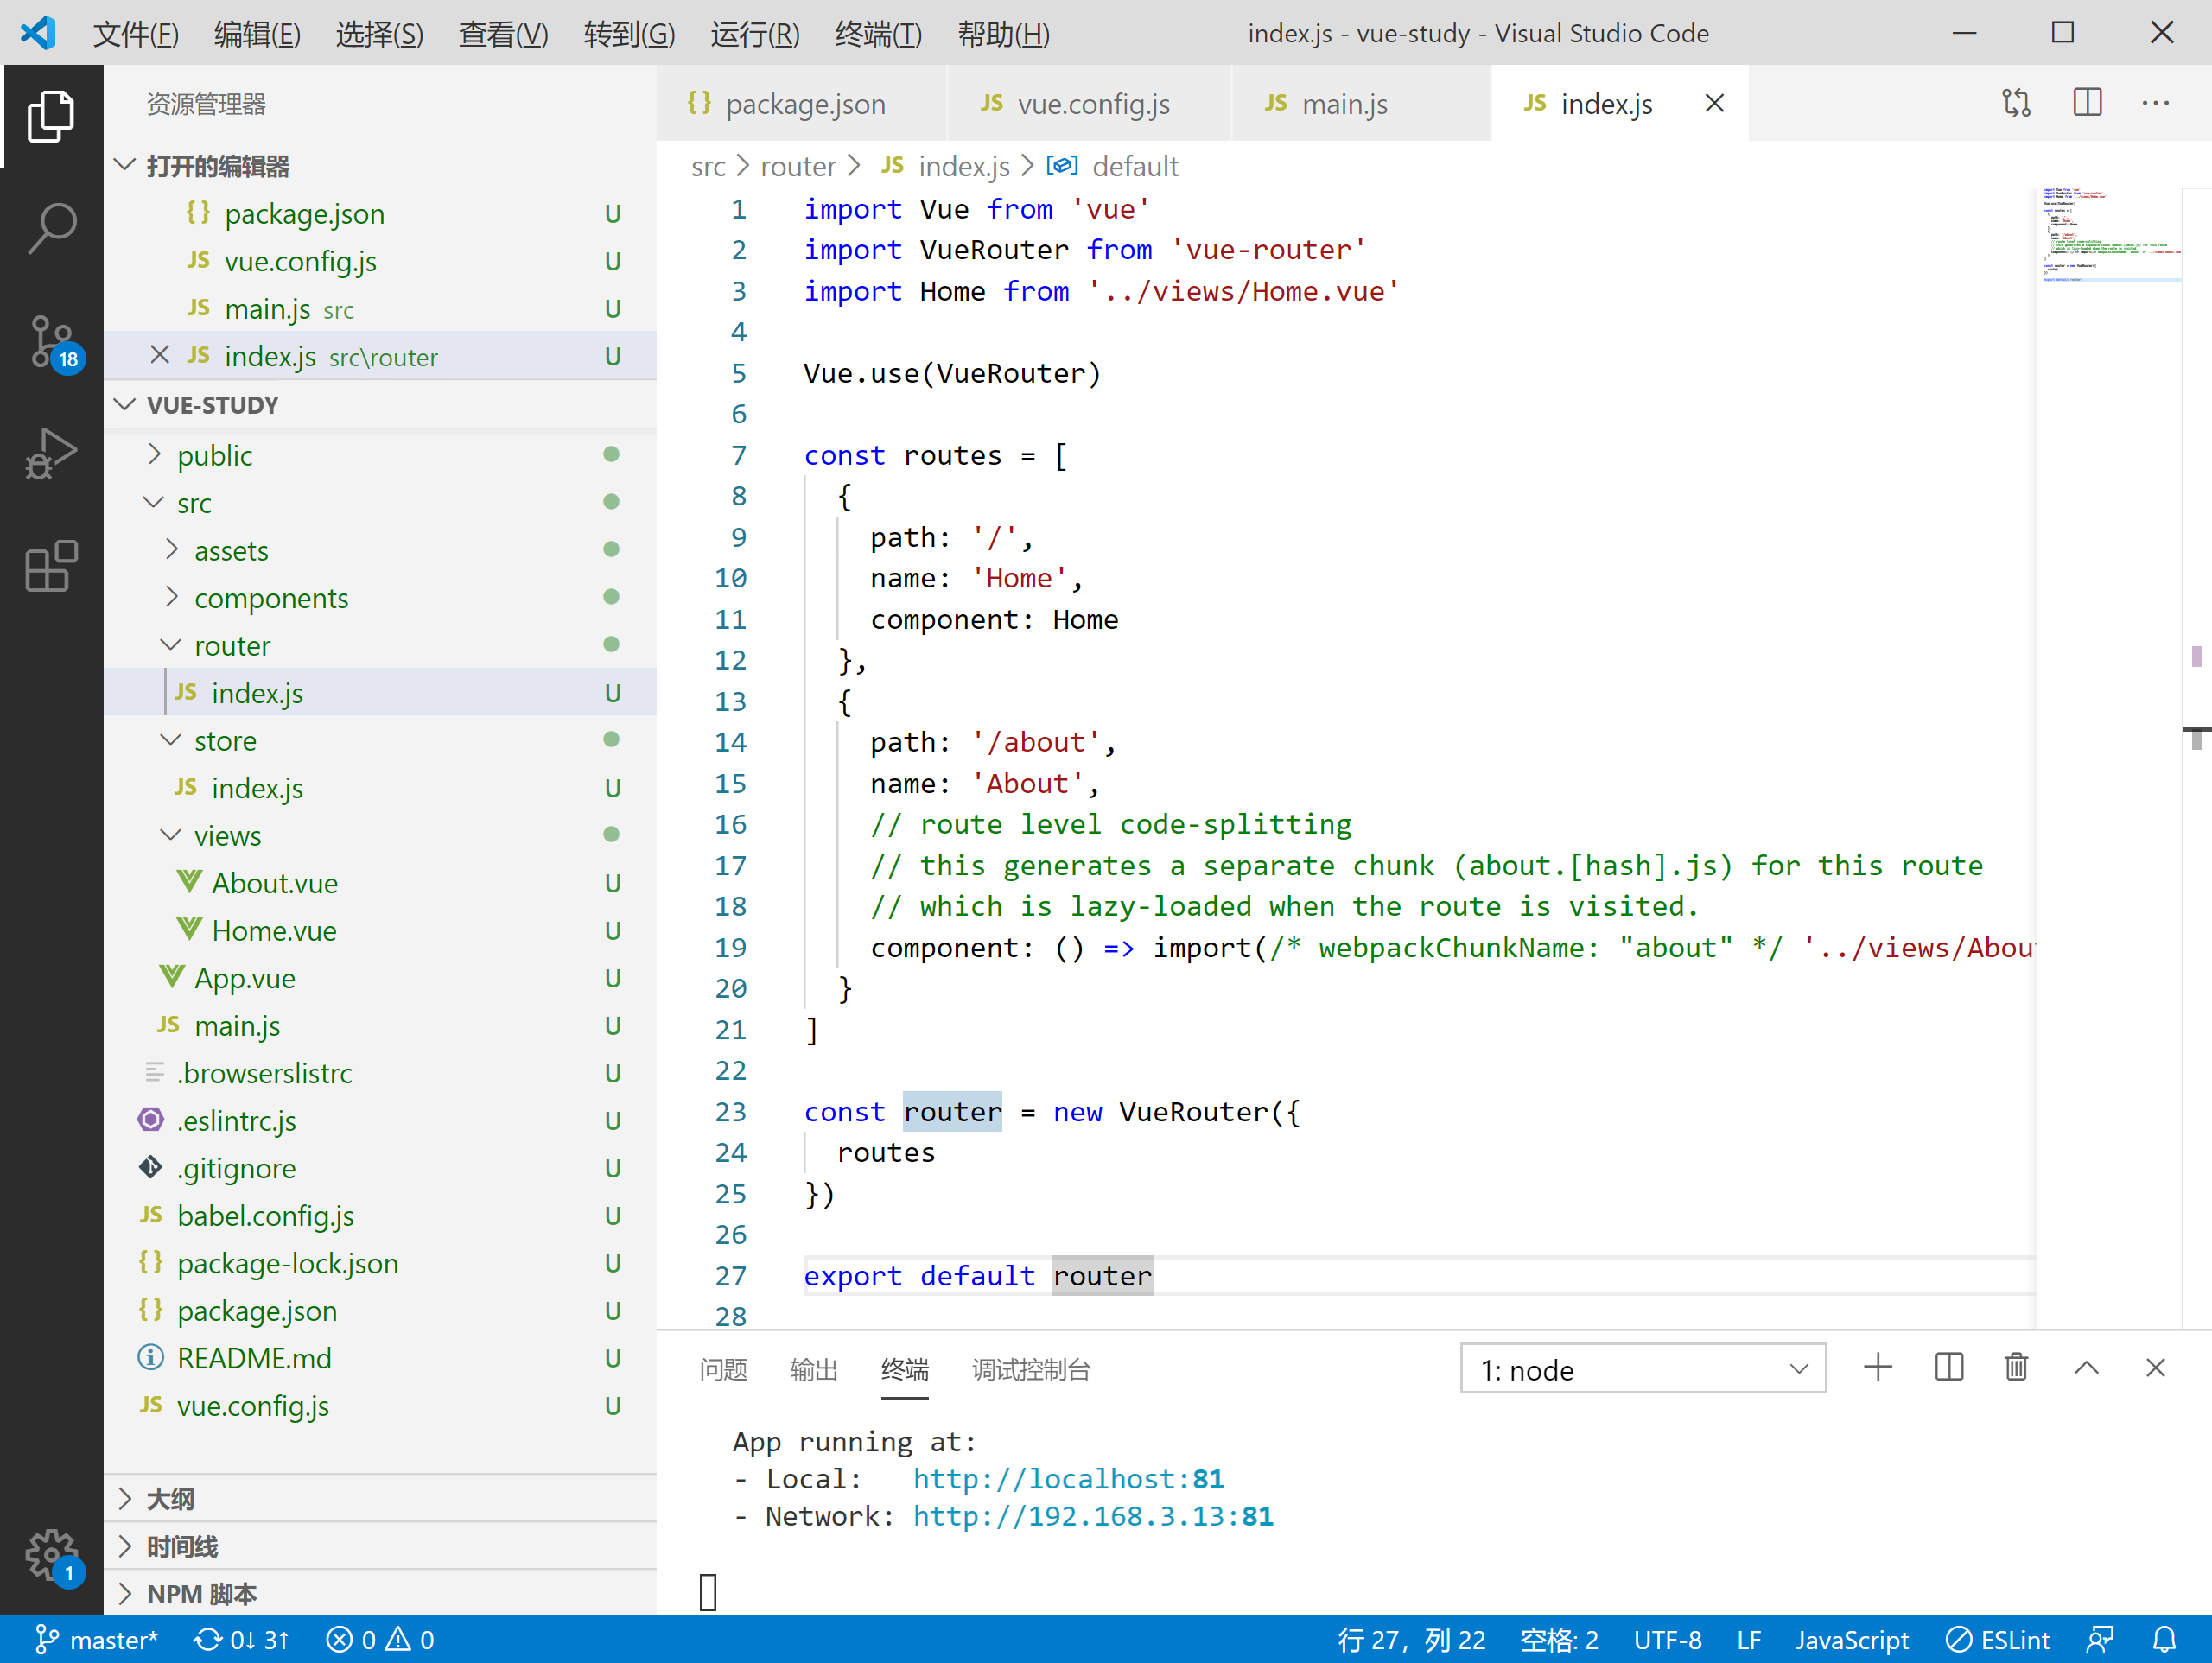

导入vue及vue-router

import Vue from 'vue'

import VueRouter from 'vue-router'

模块化工程使用use对vue-router进行引用

Vue.use(VueRouter)

创建VueRouter对象并导出

const router = new VueRouter({

  routes

})

export default router

## Main.js中全局调用router

导入在router/index.js中导出的router对象

import router from './router'

创建vue时引入全局router

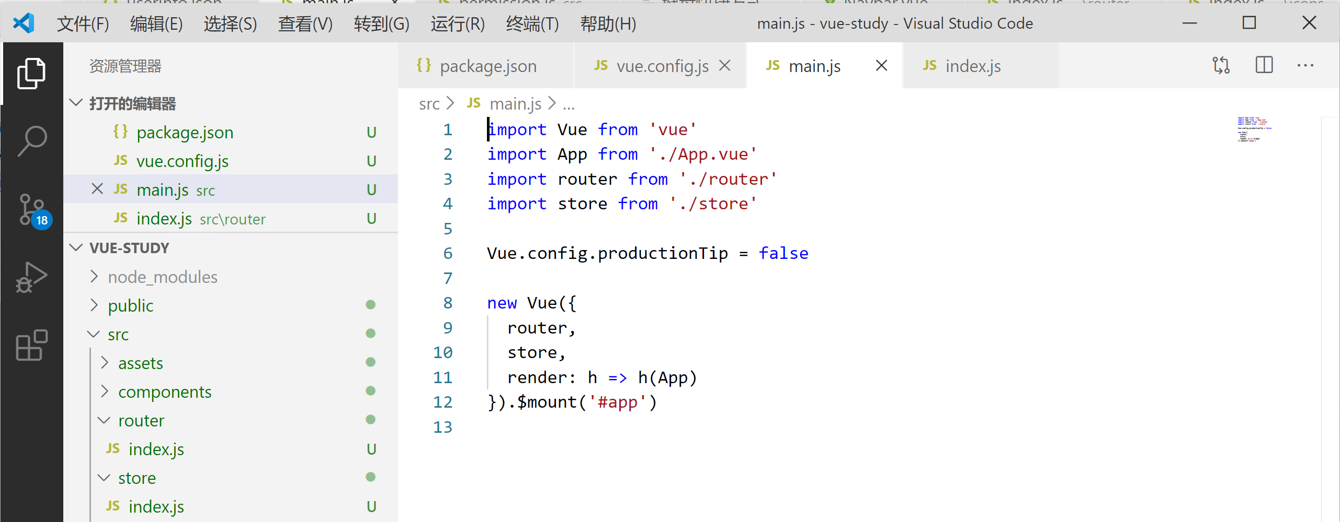

New vue中的router中mount至id为app的组件

在app.vue中引用<router-view/>

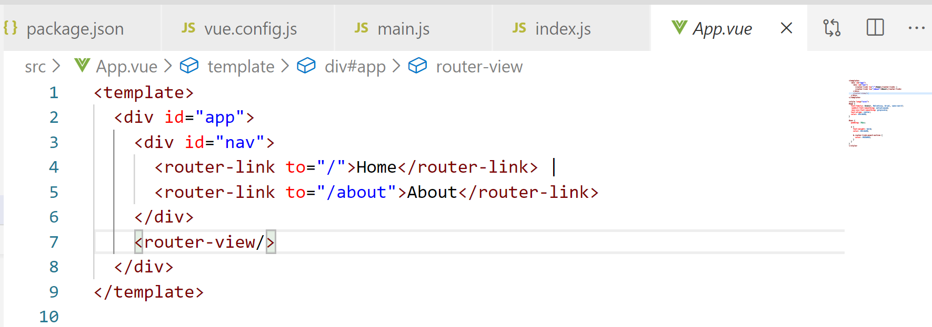

## 动态路由匹配

在views中新建redirect.vue配置

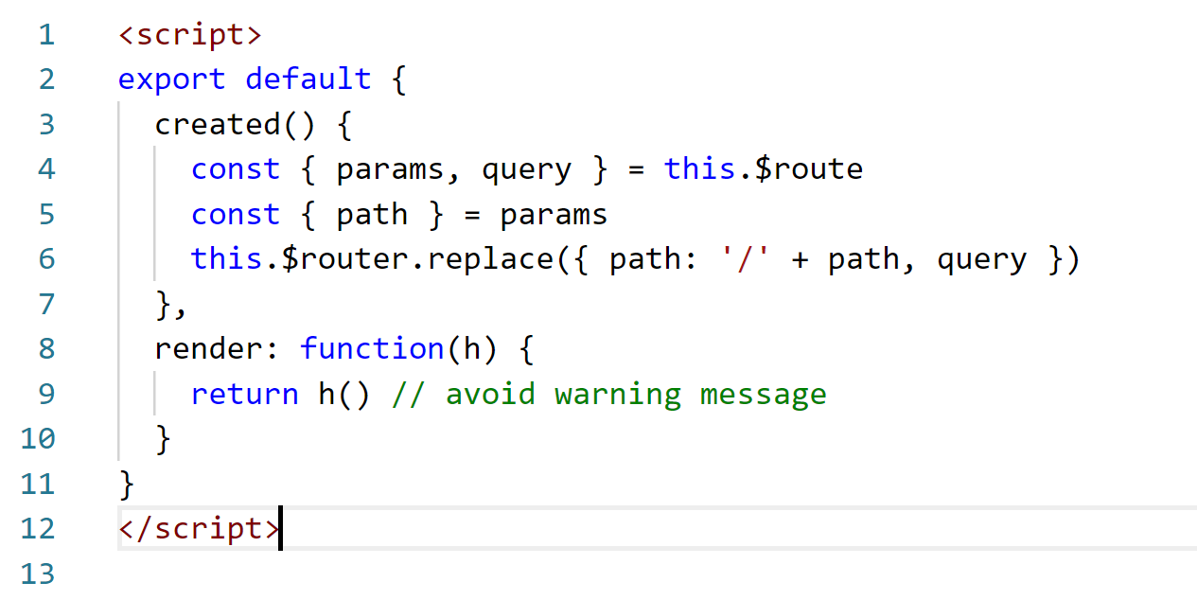

导出create方法和render方法

在router/index.js中匹配path为参数，实现动态重定向

### Router中基本规则参数

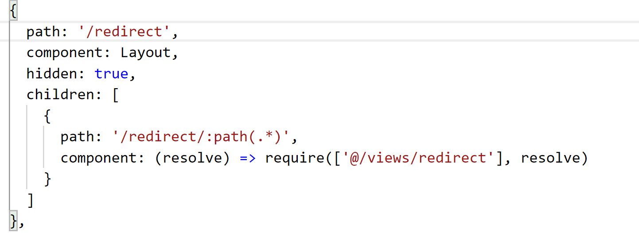

Path：拦截匹配路径

Component：引用组件

Children：嵌套路由

路由懒加载：

(resolve) => require(['@/views/login'], resolve),

### 动态路径使用

// 动态路径参数 以冒号开头

'/redirect/:path(.*)'

可以在一个路由中设置多段“路径参数”，对应的值都会设置到 $route.params 中。例如：

| **模式** | **匹配路径** | **$route.params** |
| --- | --- | --- |
| /user/:username | /user/evan | { username: 'evan' } |
| /user/:username/post/:post_id | /user/evan/post/123 | { username: 'evan', post_id: '123' } |

### 实例应用

#### 在面包屑中引用动态路由

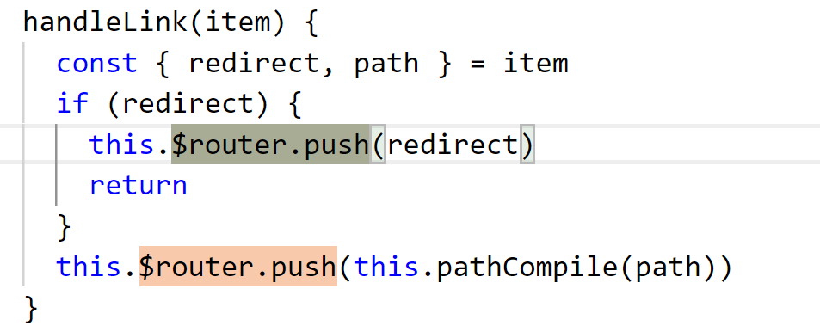

// 给出一个路由 { path: '/user-*' }

this.$router.push('/user-admin')

this.$route.params.pathMatch // 'admin'

#### 监测路由变化

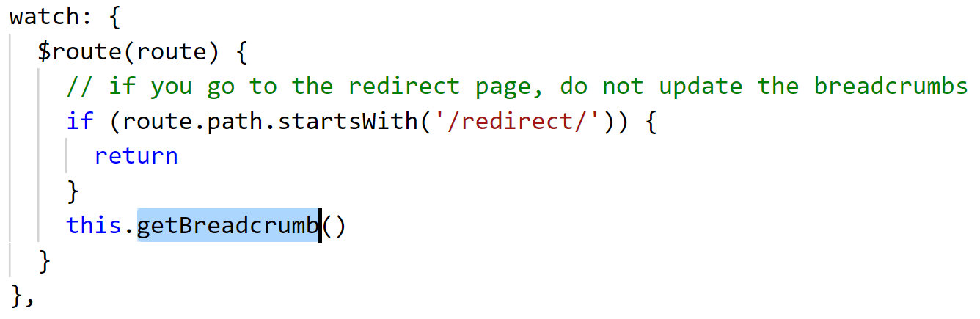

#### 高级正则表达式匹配

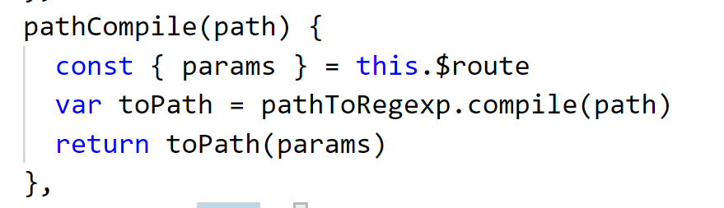

可参考案例

<https://github.com/vuejs/vue-router/blob/dev/examples/route-matching/app.js>

同一路径匹配优先级

同一个路径可以匹配多个路由，此时，匹配的优先级就按照路由的定义顺序：谁先定义的，谁的优先级就最高。

## 嵌套路由匹配

children为嵌套路由标志，如下为在main中嵌套login

router/index.js中的写法

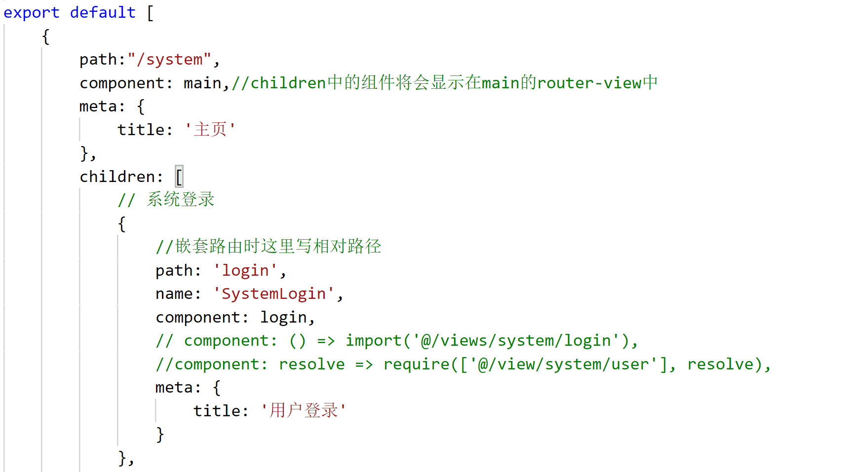

上图的匹配规则为/system/login

在main/index.vue中需要留有router-view展示组件

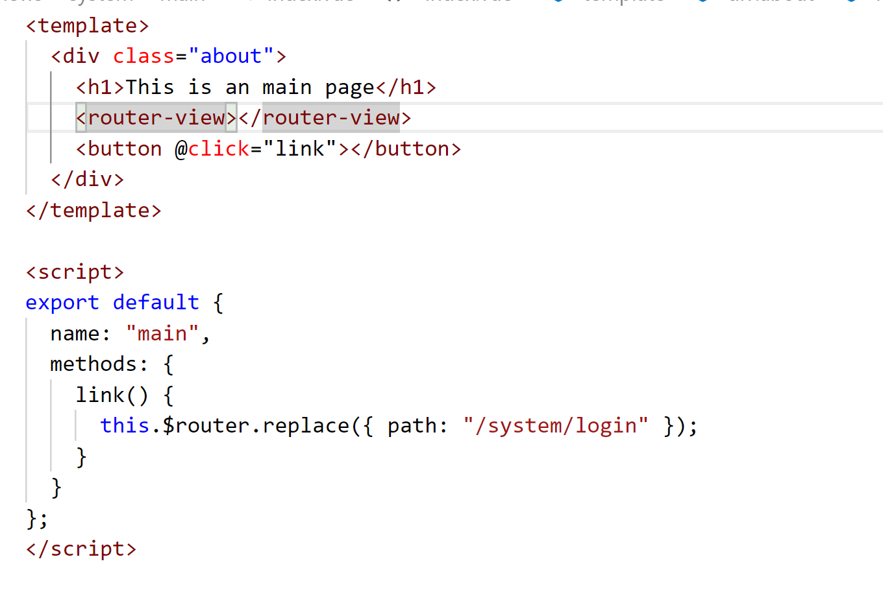

运行展示为

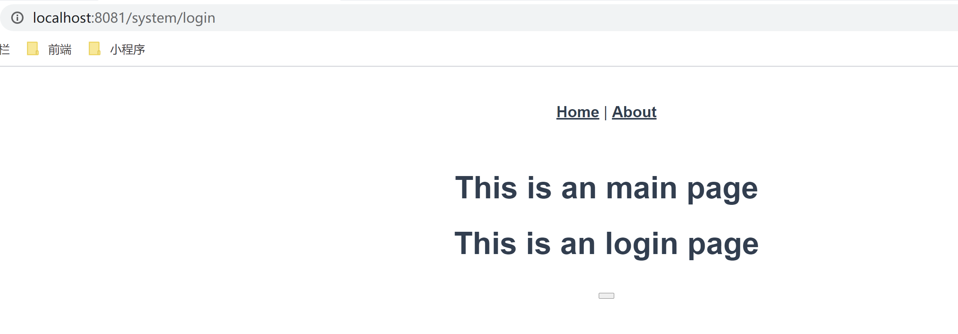

## 路由相关方法

Router和this,$router类似

router.push(location, onComplete?, onAbort?)

| **声明式** | **编程式** |
| --- | --- |
| <router-link :to="..."> | router.push(...) |

会往history中添加记录

router.replace(location, onComplete?, onAbort?)

| **声明式** | **编程式** |
| --- | --- |
| <router-link :to="..." replace> | router.replace(...) |

不会添加记录

router.go(n)

这个方法的参数是一个整数，意思是在 history 记录中向前或者后退多少步

## History模式、页面滚动使用

在router/index.js中添加

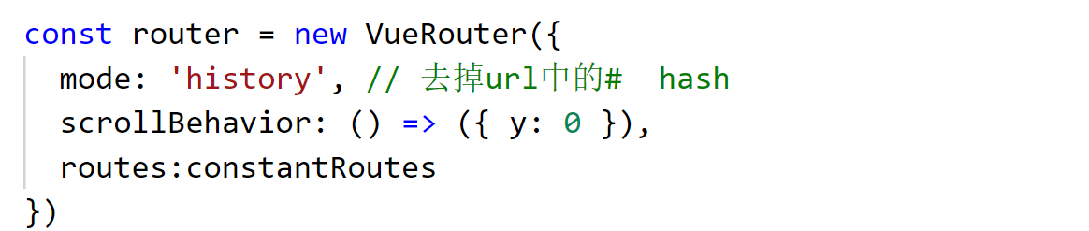

### History模式

mode: 'history', // 去掉url中的#  hash

使用时注意nginx配置

### 页面滚动

scrollBehavior: () => ({ y: 0 }),

scrollBehavior (to, from, savedPosition) {

// return 期望滚动到哪个的位置

}

这个方法返回滚动位置的对象信息，长这样：

{ x: number, y: number }

{ selector: string, offset? : { x: number, y: number }} (offset 只在 2.6.0+ 支持)

如果返回一个 falsy (译者注：falsy 不是 false，参考这里)的值，或者是一个空对象，那么不会发生滚动。

## 路由权限过滤

在src下新建permission.js 进行路由拦截过滤

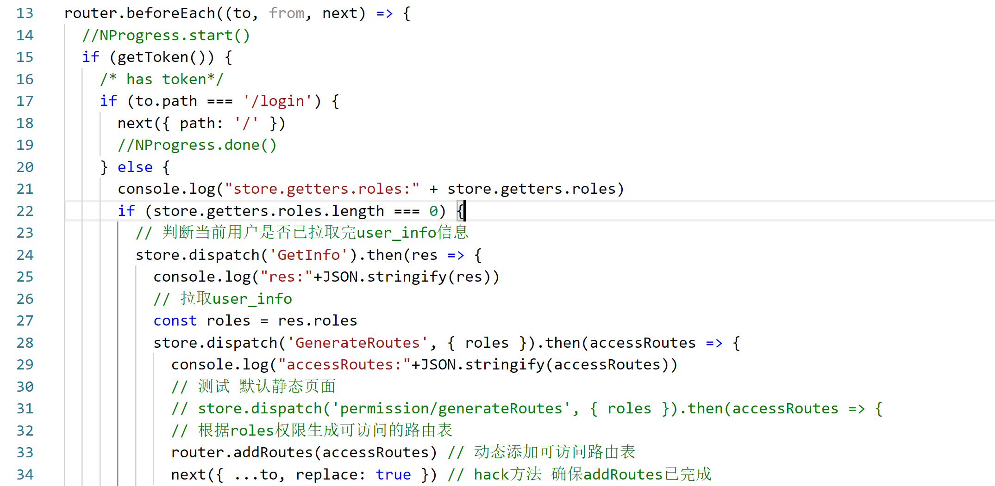

使用router.beforeEach 注册一个全局前置守卫

相关参数解释：

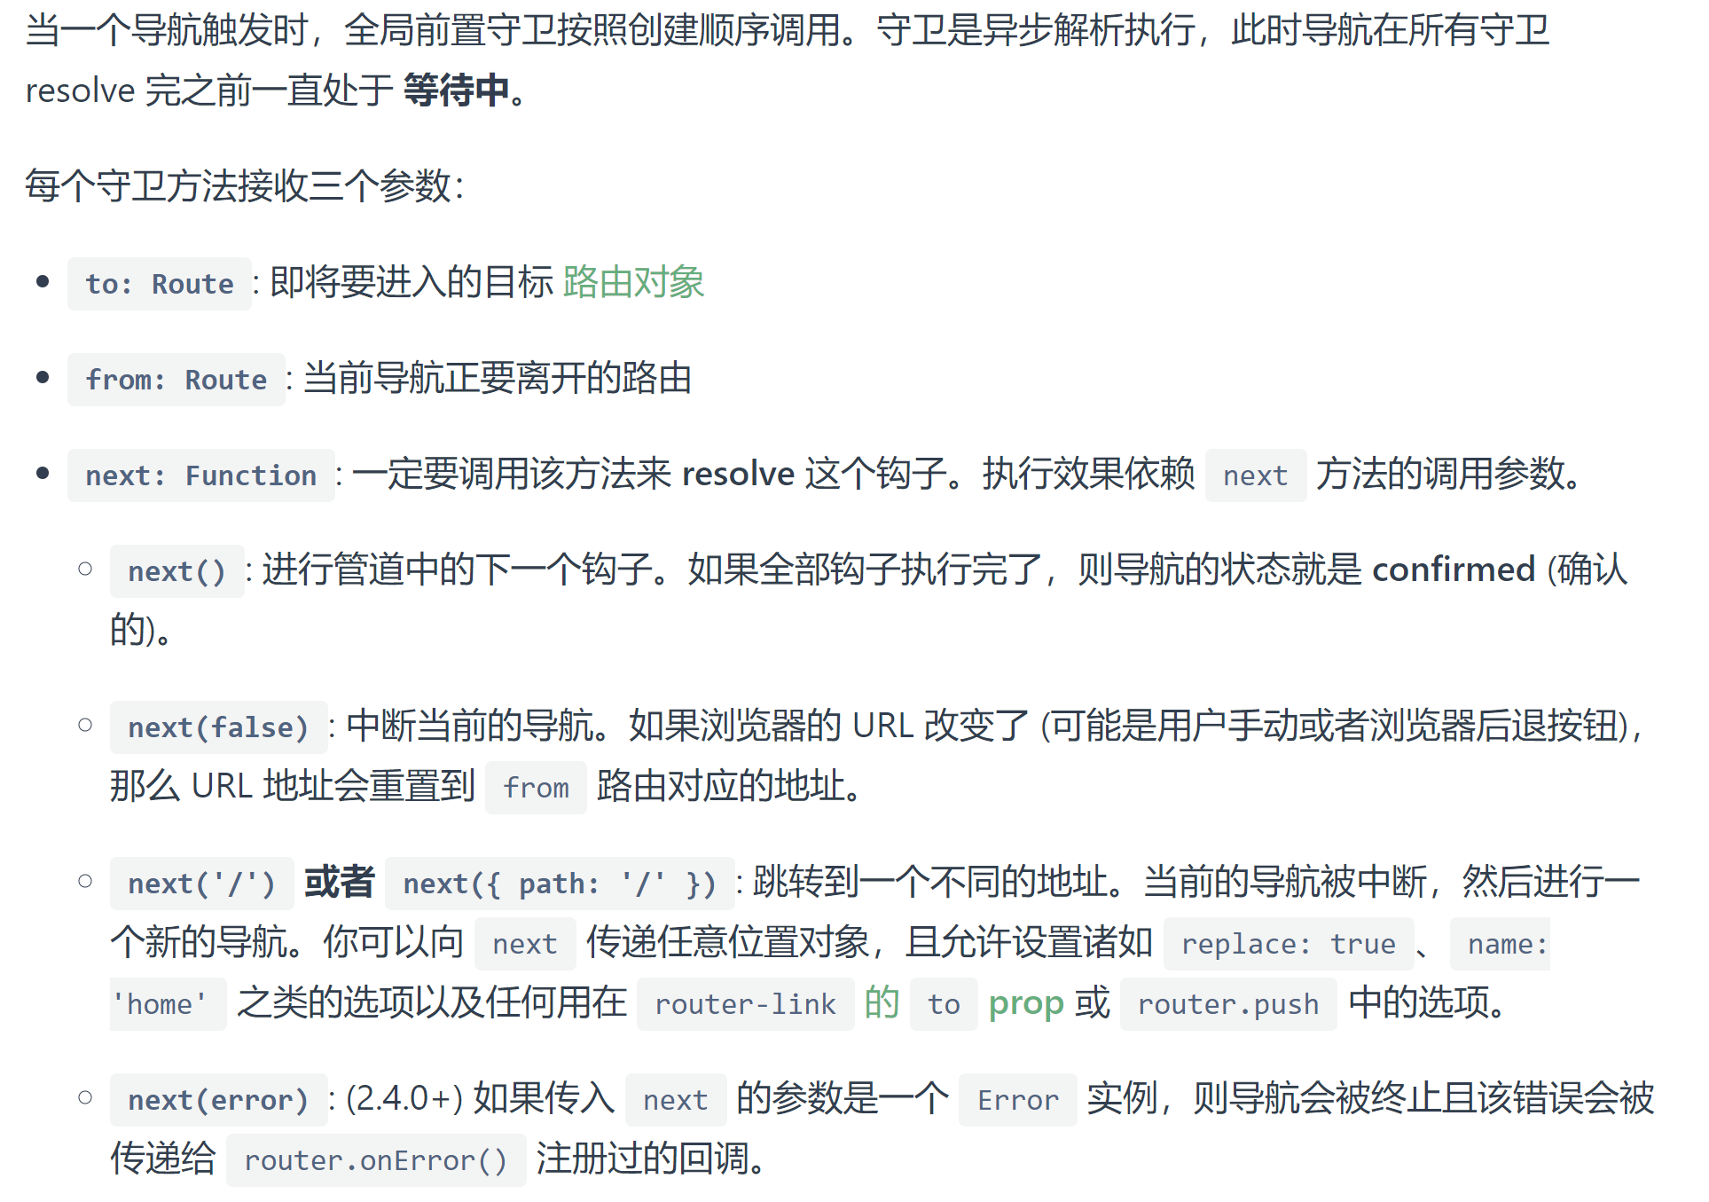

用于拦截判断用户是否登录，是否获取token

注册全局后置钩子

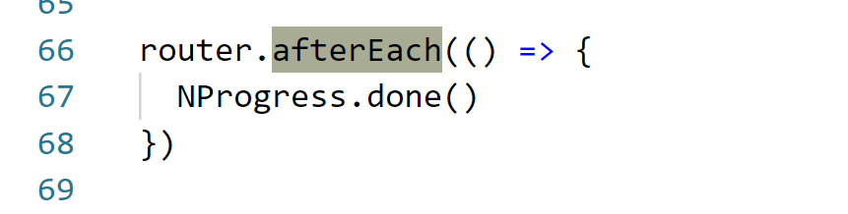

在路由加载完毕后，关闭滚动读条

补充：

vue-router 提供的导航守卫主要用来通过跳转或取消的方式守卫导航。有多种机会植入路由导航过程中：全局的, 单个路由独享的, 或者组件级的。

记住参数或查询的改变并不会触发进入/离开的导航守卫

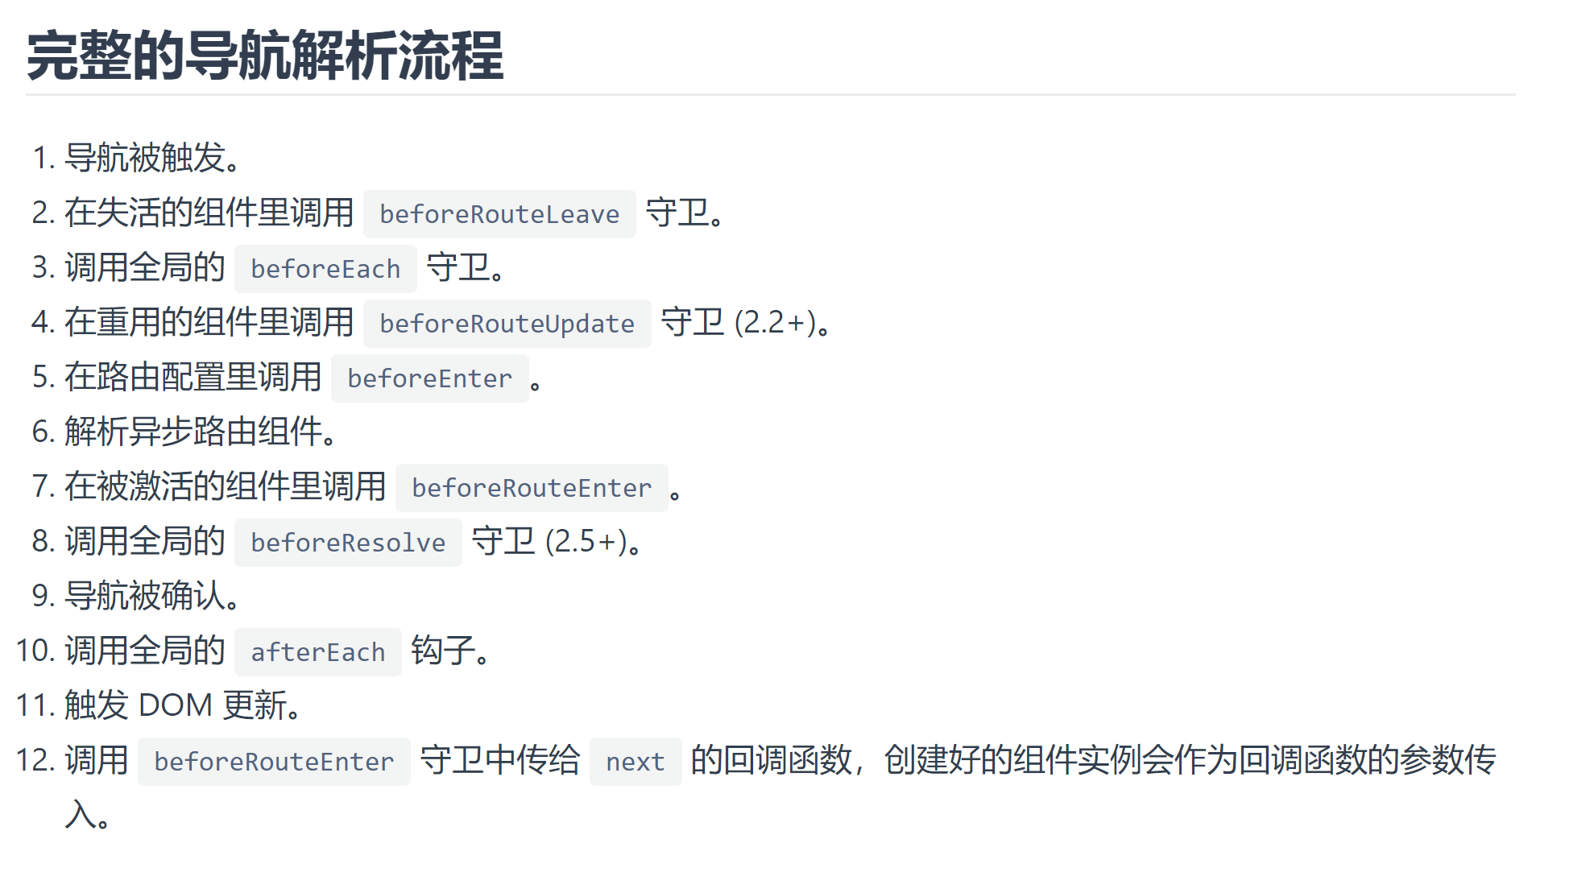

## Router其他相关可查看官网

<https://router.vuejs.org/zh/guide/>